บทคัดย่อ
การพัฒนาประมงและการเพาะเลี้ยงสัตว์น้ำ 19 เรื่อง

1. การศึกษาเลี้ยงกบนาในบ่อดิน
2. การศึกษาการเลี้ยงกบนาในบ่อปูนแบบกึ่งถาวร
3. การศึกษาทดลองเลี้ยงกบนาในบ่อปูนแบบถาวร ( บ่อซีเมนต์ )
4. การศึกษาทดลองขยายพันธุ์กบนาโดยธรรมชาติ
5. การศึกษาทดลองการเลี้ยงกบบูลฟร็อกในบ่อซีเมนต์
6. การศึกษาทดลองขยายพันธุ์กบบูลฟร็อกโดยธรรมชาติ
7. การขยายพันธุ์กบนาโดยวิธีฉีดกระตุ้นด้วยฮอร์โมน
8. การขยายพันธุ์กบบลูฟร๊อกโดยวิธีฉีดกระตุ้นด้วยฮอร์โมน
9. ชนิดอาหารที่ใช้ในการเลี้ยงกบระยะต่าง ๆ
10. การศึกษาชนิดของโรคและศัตรู
11. การศึกษาโครโมโซมเพศของกบนา
12. การศึกษาระดับปริมาณของฮอร์โมนเพศกบนาเพศผู้เพื่อประโยชน์ในการขยายพันธุ์ในบ่อเลี้ยง
13. ผลของเมททิลพาราไทออนต่อระบบสืบพันธุ์ของกบนาเพศผู้
14. การศึกษาทดลองเลี้ยงกบภูเขาในบ่อเลี้ยงเลียนแบบธรรมชาติ
15. การศึกษาเรื่องโรคและปรสิต ระยะที่ 2
16. การศึกษาระดับปริมาณของฮอร์โมนกบบูลฟร็อกเพศผู้เพื่อประโยชน์ในการขยายพันธุ์ในบ่อเลี้ยง
17. การศึกษาลักษณะพันธุกรรมของกบนา (Rana rugulosa) โดยใช้ข้อมูลของไอโซไซม์ ด้วยเทคนิคอิเล็กโทรโฟ
รีซีสในประชากรของศูนย์ศึกษาการพัฒนาห้วยทรายอันเนื่องมาจากพระราชดำริเพื่อประโยชน์ในการคัดพันธุ์
18. การศึกษาลักษณะพันธุกรรมของกบบูลฟร็อก โดยใช้ข้อมูลของไอโซไซม์ ด้วยเทคนิคอิเล็กโทรโฟรีซีสใน
ประชากรของศูนย์ศึกษาการพัฒนาห้วยทรายอันเนื่องมาจากพระราชดำริเพื่อประโยชน์ในการคัดพันธุ์
19. การศึกษาจำนวนโครโมโซมของอึ่งข้างลาย

สารบัญ

เรื่อง หน้า

การศึกษาเลี้ยงกบนาในบ่อดิน................................................................................................ 1
การศึกษาการเลี้ยงกบนาในบ่อปูนแบบกึ่งถาวร........................................................................ 2
การศึกษาทดลองเลี้ยงกบนาในบ่อปูนแบบถาวร ( บ่อซีเมนต์ ).................................................. 3
การศึกษาทดลองขยายพันธุ์กบนาโดยธรรมชาติ....................................................................... 4
การศึกษาทดลองการเลี้ยงกบบูลฟร็อกในบ่อซีเมนต์……………………………………………… 5
การศึกษาทดลองขยายพันธุ์กบบูลฟร็อกโดยธรรมชาติ.............................................................. 6
การขยายพันธุ์กบนาโดยวิธีฉีดกระตุ้นด้วยฮอร์โมน………………………………………………... 7
การขยายพันธุ์กบบลูฟร๊อกโดยวิธีฉีดกระตุ้นด้วยฮอร์โมน…………………………………………. 8
ชนิดอาหารที่ใช้ในการเลี้ยงกบระยะต่าง ๆ................................................................................ 9
การศึกษาชนิดของโรคและศัตรู……………………………………………………………………. 10
การศึกษาโครโมโซมเพศของกบนา............................................................................................ 11 - 14
การศึกษาระดับปริมาณของฮอร์โมนเพศกบนาเพศผู้เพื่อประโยชน์ในการขยายพันธุ์ในบ่อเลี้ยง…… 15 - 18
ผลของเมททิลพาราไทออนต่อระบบสืบพันธุ์ของกบนาเพศผู้........................................................ 19 - 21
การศึกษาทดลองเลี้ยงกบภูเขาในบ่อเลี้ยงเลียนแบบธรรมชาติ...................................................... 22
การศึกษาเรื่องโรคและปรสิต ระยะที่ 2....................................................................................... 23
การศึกษาระดับปริมาณของฮอร์โมนกบบูลฟร็อกเพศผู้เพื่อประโยชน์ในการขยายพันธุ์ในบ่อเลี้ยง..... 24 - 25
การศึกษาลักษณะพันธุกรรมของกบนา (Rana rugulosa) โดยใช้ข้อมูลของไอโซไซม์ด้วยเทคนิค
อิเล็กโทรโฟรีซีสในประชากรของศูนย์ศึกษาการพัฒนาห้วยทรายอันเนื่องมาจากพระราชดำริ
เพื่อประโยชน์ในการคัดพันธุ์....................................................................................................... 26 - 27
การศึกษาลักษณะพันธุกรรมของกบบูลฟร็อก โดยใช้ข้อมูลของไอโซไซม์ด้วยเทคนิค
อิเล็กโทรโฟรีซีสในประชากรของศูนย์ศึกษาการพัฒนาห้วยทรายอันเนื่องมาจากพระราชดำริ
เพื่อประโยชน์ในการคัดพันธุ์..................................................................................................... 28 - 30
การศึกษาจำนวนโครโมโซมของอึ่งข้างลาย................................................................................ 31 - 32

1

ชื่อเรื่อง การศึกษาเลี้ยงกบนาในบ่อดิน

ชื่อผู้วิจัย ผู้ช่วยศาสตราจารย์ ผุสตี ปริยานนท์
ผู้ช่วยศาสตราจารย์ ธีรวรรณ นุตประพันธ์
ผู้ช่วยศาสตราจารย์ นงเยาว์ จันทร์ผ่อง
ผู้ช่วยศาสตราจารย์ วิโรจน์ ดาวฤกษ์
ผู้ช่วยศาสตราจารย์ ดร.พัชนี สิงห์อาษา
รองศาสตราจารย์ ดร.ประคอง ตังประพฤธิ์กุล
รองศาสตราจารย์ ดร.วรวุฒิ จุฬาลักษรานุกูล

ชื่อหน่วยงาน ศูนย์ศึกษาการพัฒนาห้วยทราย ฯ (งานเพาะเลี้ยงและขยายพันกบ)

ระยะเวลาการดำเนินการ พ.ศ. 2531 – พ.ศ. 2533

บทคัดย่อ

การเลี้ยงในบ่อดิน ในพื้นที่ศูนย์ศึกษาการพัฒนาห้วยทราย ฯ พัฒนามาจากบ่อของชาวบ้าน โดยมีพื้นที่ขนาด 4.0 X6.0 ตร.ม. ขุดแอ่งน้ำตรงกลางขนาด 2.0 X 3.0 ตร.ม. มีความลึก 50 ซม. ก่อล้อมขอบบ่อด้วยอิฐบล็อกสูง1 เมตรต่อด้วยตาข่ายไนล่อนด้านบน ไม่มีหลังคาคลุมแต่ปลูกร่มไม้ให้ร่มเงา พันธุ์กบนำมาจากเกษตรกรที่เก็บรวมรวมลูกพันธุ์จากธรรมชาติในจังหวัดจันทบุรีแลฉะเชิงเทรา เลี้ยงด้วยอาหารประเภทปลาเป็ดสับละเอียดสำหรับลูกกบเล็กวางบนกระดานลอยน้ำให้ 2 เวลาเช้าและเย็น กบใหญ่ให้ปลาเป็ดสับเป็นชิ้นขนาด 1 นิ้ว วางบนกระดานลอยน้ำ โดยให้ 2 เวลาเช้าและเย็น กบมีการเจริญเติบโตดี โดยใช้เวลาเลี้ยงเป็นกบเนื้อ 5-6 เดือน พ่อแม่พันธุ์ใช้เวลาเลี้ยง 12-14 เดือน

2

ชื่อเรื่อง การศึกษาการเลี้ยงกบนาในบ่อปูนแบบกึ่งถาวร

ชื่อผู้วิจัย ผู้ช่วยศาสตราจารย์ ผุสตี ปริยานนท์
ผู้ช่วยศาสตราจารย์ ธีรวรรณ นุตประพันธ์
ผู้ช่วยศาสตราจารย์ นงเยาว์ จันทร์ผ่อง
ผู้ช่วยศาสตราจารย์ วิโรจน์ ดาวฤกษ์
ผู้ช่วยศาสตราจารย์ ดร.พัชนี สิงห์อาษา
รองศาสตราจารย์ ดร.ประคอง ตังประพฤธิ์กุล
รองศาสตราจารย์ ดร.วรวุฒิ จุฬาลักษรานุกูล

ชื่อหน่วยงาน ศูนย์ศึกษาการพัฒนาห้วยทราย ฯ (งานเพาะเลี้ยงและขยายพันธุ์กบ)

ระยะเวลาการดำเนินการ ปี พ.ศ. 2533-2535

บทคัดย่อ
การเลี้ยงกบนาในบ่อปูนแบบกึ่งถาวร โดยมีรูปแบบบ่อเลี้ยงที่พัฒนามาจากบ่อดิน ขนาด 2.0 X 2.5 X 1.0 ลบ.ม. ด้านขอบบ่อก่อด้วยอิฐบล็อกสูง 2 ก้อนต่อด้านบนด้วยไม้ไผ่และบุด้านในด้วยตาข่ายไนล่อนสีฟ้า สูง 1 เมตร เทพื้นบ่อด้วยซีเมนต์ฉาบเรียบมีท่อระบายน้ำล้น คลุมปากบ่อด้วยสีเขียวกรองแสง 40 % กบที่นำมาเลี้ยงได้มาจากการขยายพันธุ์โดยวิธีธรรมชาติในบ่อดิน อาหารที่ใช้เลี้ยงระยะแรกเป็นปลาเป็ดบดสับละเอียดสำหรับลูกกบเล็กวางบนกระดานลอยน้ำ ให้ 2 เวลา เช้า-เย็น กบใหญ่ให้ปลาเป็ดสดสับเป็นชิ้นขนาด 1 นิ้ว วางบนกระดานลอยน้ำโดยให้ 2 เวลาเช้าเย็น ต่อมาได้มีการพัฒนาใช้อาหารชนิดเม็ดสำเร็จรูปที่ใช้เลี้ยงกบ ให้ 2 เวลา เช้าและเย็นในอัตรา 3 – 5 เปอร์เซ็นต์ ของน้ำหนักกบในบ่อเลี้ยง วิธีการให้ วางบนกระดานลอยน้ำหรือโปรยลงในน้ำ พบว่ากบมีการเจริญเติบโตดีโดยใช้ระยะเวลาการเลี้ยงเป็นกบเนื้อ 4 – 5 เดือน เลี้ยงเป็นพ่อแม่พันธุ์ใช้เวลา 10 – 12 เดือน ข้อดีของบ่อทำความสะอาดง่ายและลงทุนต่ำกว่าการทำบ่อซีเมนต์แบบถาวร

3

ชื่อเรื่อง การศึกษาทดลองเลี้ยงกบนาในบ่อปูนแบบถาวร ( บ่อซีเมนต์ )

ชื่อผู้วิจัย ผู้ช่วยศาสตราจารย์ ผุสตี ปริยานนท์
ผู้ช่วยศาสตราจารย์ ธีรวรรณ นุตประพันธ์
ผู้ช่วยศาสตราจารย์ นงเยาว์ จันทร์ผ่อง
ผู้ช่วยศาสตราจารย์ วิโรจน์ ดาวฤกษ์
ผู้ช่วยศาสตราจารย์ ดร.พัชนี สิงห์อาษา
รองศาสตราจารย์ ดร.ประคอง ตังประพฤธิ์กุล
รองศาสตราจารย์ ดร.วรวุฒิ จุฬาลักษรานุกูล

ชื่อหน่วยงาน ศูนย์ศึกษาการพัฒนาห้วยทราย ฯ (งานเพาะเลี้ยงและขยายพันธุ์กบ)

ระยะเวลาการดำเนินการ ปี 2535 - 2537

บทคัดย่อ

บ่อปูนหรือบ่อซีเมนต์พัฒนามาจากบ่อแบบกึ่งถาวร มีขนาด 2.0 X 2.5 X 1.0 ลูกบาศก์เมตร จำนวน 16 บ่อ อยู่ภายโรงเรือนมีหลังคา และบ่อขนาด 1.0 X 1.5 X 1.0 ลูกบาศก์เมตร จำนวน 8 บ่อ บ่อขนาด 3.0 X 4.0 X 1.0 ลูกบาศก์เมตร จำนวน 3 บ่อ บ่อไม่มีหลังคาคลุมแต่คลุมด้วยข่ายตัดแสงสีเขียว ชนิด 40 เปอร์เซ็นต์ พันธ์กบได้จากการเพาะขยายพันธุ์โดยวิธีธรรมชาติ อาหารที่ใช้เลี้ยงเป็นอาหารเม็ดสำเร็จรูปลอยน้ำสำหรับใช้เลี้ยงกบระยะต่าง ๆ ได้แก่ อาหารผลสำหรับลูกอ็อด อาหารชนิดเม็ดเล็กพิเศษสำหรับลูกกบ อาหารเม็ดกลางสำหรับกบรุ่น และชนิดเม็ดขนาดใหญ่สำหรับกบเนื้อและพ่อแม่พันธุ์ โดยให้ 2 เวลา เช้าและเย็น ในอัตรา 5 – 7 เปอร์เซ็นต์ ของน้ำหนักกบ วางบนกระดานหรือแผ่นโฟมลอยน้ำหรือโปรยลงน้ำ พบว่าขนาดต่าง ๆ สามารถใช้เลี้ยงและขยายพันธุ์กบได้ดี กบมีการเจริญเติบโตดีทุกระยะ ทำความสะอาดง่าย

4

ชื่อเรื่อง การศึกษาทดลองขยายพันธุ์กบนาโดยธรรมชาติ

ชื่อผู้วิจัย ผู้ช่วยศาสตราจารย์ ผุสตี ปริยานนท์
ผู้ช่วยศาสตราจารย์ ธีรวรรณ นุตประพันธ์
ผู้ช่วยศาสตราจารย์ นงเยาว์ จันทร์ผ่อง
ผู้ช่วยศาสตราจารย์ วิโรจน์ ดาวฤกษ์
ผู้ช่วยศาสตราจารย์ ดร.พัชนี สิงห์อาษา
รองศาสตราจารย์ ดร.ประคอง ตังประพฤธิ์กุล
รองศาสตราจารย์ ดร.วรวุฒิ จุฬาลักษรานุกูล

ชื่อหน่วยงาน ศูนย์ศึกษาการพัฒนาห้วยทราย ฯ (งานเพาะเลี้ยงและขยายพันธุ์กบ)

ระยะเวลาการดำเนินการ ปี 2533 - 2535

บทคัดย่อ

การขยายพันธุ์กบนาโดยวิธีธรรมชาติ ในบ่อดิน และบ่อปูนขนาด 2.0 X 2.5 X 1.0 ลูกบาศก์เมตร สามารถขยายพันธุ์ได้ดี ระหว่างเดือน เมษายน - พฤษภาคม โดยนำพ่อแม่พันธุ์ ที่มีความพร้อมมีอายุ 10 – 12 เดือน เลือกจากลักษณะภายนอกของกบที่มีความสมบูรณ์และมีน้ำหนักระหว่าง 200 – 300 กรัม เพศผู้สังเกตุที่บริเวณใต้คอมีกล่องเสียงสีดำ ลำตัวมีสีน้ำตาลอมเหลืองและที่นิ้วมือจะมีปุ่มหยาบที่ช่วยในการยึดเกาะตัวเมีย เพศเมียท้องมีลักษณะป่องผิวหนังสดใส และข้างลำตัวมีปุ่มสากโดยปล่อยพ่อแม่พันธุ์ 1 คู่ ต่อ 1 ตารางเมตร หรือ จำนวน 2 – 3 คู่ ในบ่อที่เตรียมไว้ ในช่วงบ่ายถึงค่ำ พบว่ากบจะจับคู่และวางไข่ในช่วงเช้ามืด ไข่ที่ถูกผสมจะพัฒนาไปเป็นลูกอ๊อดใช้เวลา 28 – 45 ชั่วโมง ลูกอ๊อดเจริญไปเป็นลูกกบใช้เวลาประมาณ 28 – 40 วัน

5

ชื่อเรื่อง การศึกษาทดลองการเลี้ยงกบบูลฟร็อกในบ่อซีเมนต์

ชื่อผู้วิจัย ผู้ช่วยศาสตราจารย์ ผุสตี ปริยานนท์
ผู้ช่วยศาสตราจารย์ ธีรวรรณ นุตประพันธ์
ผู้ช่วยศาสตราจารย์ นงเยาว์ จันทร์ผ่อง
ผู้ช่วยศาสตราจารย์ วิโรจน์ ดาวฤกษ์
ผู้ช่วยศาสตราจารย์ ดร.พัชนี สิงห์อาษา
รองศาสตราจารย์ ดร.ประคอง ตังประพฤธิ์กุล
รองศาสตราจารย์ ดร.วรวุฒิ จุฬาลักษรานุกูล

ชื่อหน่วยงาน ศูนย์ศึกษาการพัฒนาห้วยทราย ฯ (งานเพาะเลี้ยงและขยายพันธุ์กบ)

ระยะเวลาการดำเนินการ ปี 2535 - 2538

บทคัดย่อ

กบบูลฟร็อก ที่นำมาจากเกษตรกรที่เลี้ยงในภาคเหนือ ถูกนำมาขยายพันธุ์โดยธรรมชาติในบ่อขนาด 2.0 X 2.5 X 1.0 ลูกบาศก์เมตร กบสามารถผสมพันธุ์และเจริญเติบโตได้ดี อาหารที่ใช้เลี้ยงพ่อแม่พันธุ์เป็นอาหารชนิดเม็ดสำเร็จรูปที่เลี้ยงลูกสุนัข ให้ 2 เวลา เช้าและเย็น ในอัตรา 5 – 7 เปอร์เซนต์ของน้ำหนักกบ โดยการโปรยลงในน้ำ ลูกอ๊อดใช้อาหารชนิดผง อาหารชนิดเม็ดเล็กพิเศษ และชนิดเม็ดใหญ่โปรยลงในน้ำ ลูกกบระยะขึ้นกระดานใช้อาหารเม็ดเล็กชนิดพิเศษ กบรุ่นและกบเนื้อใช้อาหารเลี้ยงกบชนิดลอยน้ำเช่นเดียวกับที่ใช้เลี้ยงกบนา

6

ชื่อเรื่อง การศึกษาทดลองขยายพันธุ์กบบูลฟร็อกโดยธรรมชาติ

ชื่อผู้วิจัย ผู้ช่วยศาสตราจารย์ ผุสตี ปริยานนท์
ผู้ช่วยศาสตราจารย์ ธีรวรรณ นุตประพันธ์
ผู้ช่วยศาสตราจารย์ นงเยาว์ จันทร์ผ่อง
ผู้ช่วยศาสตราจารย์ วิโรจน์ ดาวฤกษ์
ผู้ช่วยศาสตราจารย์ ดร.พัชนี สิงห์อาษา
รองศาสตราจารย์ ดร.ประคอง ตังประพฤธิ์กุล
รองศาสตราจารย์ ดร.วรวุฒิ จุฬาลักษรานุกูล

ชื่อหน่วยงาน ศูนย์ศึกษาการพัฒนาห้วยทราย ฯ (งานเพาะเลี้ยงและขยายพันธุ์กบ)

ระยะเวลาการดำเนินการ ปี 2536 - 2538

บทคัดย่อ

ฤดูที่ทำการขยายพันธุ์ กบบูลฟร็อกโดยวิธีธรรมชาติที่เหมาะสม พบว่าจะอยู่ในช่วง เดือนมีนาคม – สิงหาคม บ่อขนาด 2.0 X 2.5 X 1.0 ลูกบาศก์เมตร โดยล้างบ่อให้สะอาดแช่ด้วยน้ำยาฆ่าเชื้อ ตากทิ้งไว้ให้แห้ง 2 – 3 วัน เติมน้ำ 7 เซนติเมตร เติมด่างทับทิมเล็กน้อย พ่อแม่พันธุ์ดูจากลักษณะภายนอกของกบที่มีความสมบูรณ์ โดยเพศผู้ที่มีความพร้อมมีอายุระหว่าง 12 – 14 เดือน มีน้ำหนักระหว่าง 250 – 300 กรัม บริเวณใต้คอจะมีสีเหลือง ลำตัวมีสีเขียวอมเหลือง นิ้วมือจะมีปุ่มหยาบที่ช่วยในการยึดเกาะตัวเมีย ลักษณะเพศเมียที่มีความพร้อมมีอายุระหว่าง 16 – 18 เดือน มีน้ำหนักระหว่าง 350 – 450 กรัม ท้องมีลักษณะป่องพองผิวหนังสดใส บางครั้งสามารถสังเกตเห็นเส้นเลือดที่ท้องอย่างชัดเจน การปล่อยพ่อแม่พันธุ์ลงบ่อขยายพันธุ์ 1 คู่ต่อ 1 ตารางเมตร หรือจำนวน 2 – 3 คู่ ในบ่อที่เตรียมไว้ในช่วงบ่ายถึงค่ำ กบจะจับคู่และวางไข่ โดยไข่จะพัฒนาไปเป็นลูกอ๊อดใช้เวลา 72 ชั่วโมง และลูกอ๊อดเจริญไปเป็นลูกกบใช้เวลาประมาณ 75 – 90 วัน ในอุณหภูมิปกติ

7

ชื่อเรื่อง การขยายพันธุ์กบนาโดยวิธีฉีดกระตุ้นด้วยฮอร์โมน

ชื่อผู้วิจัย ผู้ช่วยศาสตราจารย์ ผุสตี ปริยานนท์
ผู้ช่วยศาสตราจารย์ ธีรวรรณ นุตประพันธ์
ผู้ช่วยศาสตราจารย์ นงเยาว์ จันทร์ผ่อง
ผู้ช่วยศาสตราจารย์ วิโรจน์ ดาวฤกษ์
ผู้ช่วยศาสตราจารย์ ดร.พัชนี สิงห์อาษา
รองศาสตราจารย์ ดร.ประคอง ตังประพฤธิ์กุล
รองศาสตราจารย์ ดร.วรวุฒิ จุฬาลักษรานุกูล

ชื่อหน่วยงาน ศูนย์ศึกษาการพัฒนาห้วยทราย ฯ (งานเพาะเลี้ยงและขยายพันธุ์กบ)

ระยะเวลาการดำเนินการ ปี 2537 - 2539

บทคัดย่อ

การขยายพันธุ์กบนาในบ่อเลี้ยง โดยการฉีดกระตุ้นด้วยฮอร์โมนสังเคราะห์ GnrH analogs ในพ่อแม่พันธุ์ที่มีอายุ 1 ปี ที่มีความพร้อมในการผสมพันธุ์ มีน้ำหนักระหว่าง 200 – 300 กรัม พบว่าการฉีดกระตุ้นด้วยฮอร์โมนสังเคราะห์ GnrH analogs ปริมาณ 10 และ 20 Ug / ก.ก. น.น.ตัว เข้าช่องท้องของเพศผู้และเพศเมีย แล้วปล่อยลงในบ่อขยายพันธุ์ที่จัดเตรียมไว้ในตอนเย็น พบว่ากบจับคู่ผสมพันธุ์และวางไข่ในเช้าของวันรุ่งขึ้น จำนวน 17 คู่ จากกบจำนวน 20 คู่ ในขณะกบที่ฉีดด้วยน้ำเกลือ จำนวน 20 คู่ ไม่มีการจับคู่วางไข่ สรุปได้ว่าการใช้ฮอร์โมนสังเคราะห์ GnrH analogs ในปริมาณ 10 และ 20 Ug / ก.ก. น.น.ตัว ในเพศผู้และเพศเมีย สามารถชักนำให้กบจับคู่ผสมพันธุ์ มีการตกไข่และการปฏิสนธิเกิดขึ้น

8

ชื่อเรื่อง การขยายพันธุ์กบบลูฟร๊อกโดยวิธีฉีดกระตุ้นด้วยฮอร์โมน

ชื่อผู้วิจัย ผู้ช่วยศาสตราจารย์ ผุสตี ปริยานนท์
ผู้ช่วยศาสตราจารย์ ธีรวรรณ นุตประพันธ์
ผู้ช่วยศาสตราจารย์ นงเยาว์ จันทร์ผ่อง
ผู้ช่วยศาสตราจารย์ วิโรจน์ ดาวฤกษ์
ผู้ช่วยศาสตราจารย์ ดร.พัชนี สิงห์อาษา
รองศาสตราจารย์ ดร.ประคอง ตังประพฤธิ์กุล
รองศาสตราจารย์ ดร.วรวุฒิ จุฬาลักษรานุกูล

ชื่อหน่วยงาน ศูนย์ศึกษาการพัฒนาห้วยทราย ฯ (งานเพาะเลี้ยงและขยายพันธุ์กบ)

ระยะเวลาการดำเนินการ ปี 2537 - 2539

บทคัดย่อ

การขยายพันธุ์กบบลูฟร๊อก โดยการฉีดฮอร์โมนสังเคราะห์ GnrH analogs ในพ่อแม่พันธุ์กบที่มีอายุระหว่าง 16 – 18 เดือน และมีความพร้อมในการผสมพันธุ์ เพศผู้มีน้ำหนักระหว่าง 300 – 350 กรัม เพศเมียมีน้ำหนักระหว่าง 350 – 450 จำนวน 120 คู่ แบ่งเป็นกลุ่มควบคุม 60 คู่ และกลุ่มทดลอง 60 คู่ กลุ่มควบคุม ฉีดด้วยน้ำเกลือ 0.75 เปอร์เซ็นต์ ที่บริเวณช่องท้อง กลุ่มทดลองฉีดด้วยฮอร์โมนสังเคราะห์ GnrH analogs ในปริมาณ 20 และ 30 Ug / ก.ก. น.น.ตัว เข้าช่องท้อง โดยฉีดเพศเมีย 2 เข็ม ต่อเนื่องกัน 2 วัน แล้วปล่อยพ่อแม่พันธุ์ บ่อละ 1 คู่ ลงในบ่อขยายพันธุ์ พบว่ากบจับคู่ผสมพันธุ์และวางไข่โดยใช้เวลา 2 – 3 วัน จากจำนวน 60 คู่ วางไข่ จำนวน 44 คู่ ในขณะที่ฉีดด้วยน้ำเกลือไม่มีการจับคู่วางไข่ เปอร์เซ็นต์การวางไข่ เท่ากับ 73.4 และมีการปฏิสนธิสูงถึง 92 เปอร์เซ็นต์ โดยเฉลี่ยจำนวนลูกอ๊อดที่ได้ต่อหนึ่งคู่ เท่ากับ 1,314.7 ตัว

9

ชื่อเรื่อง ชนิดอาหารที่ใช้ในการเลี้ยงกบระยะต่าง ๆ

ชื่อผู้วิจัย ผู้ช่วยศาสตราจารย์ ผุสตี ปริยานนท์
ผู้ช่วยศาสตราจารย์ ธีรวรรณ นุตประพันธ์
ผู้ช่วยศาสตราจารย์ นงเยาว์ จันทร์ผ่อง
ผู้ช่วยศาสตราจารย์ วิโรจน์ ดาวฤกษ์
ผู้ช่วยศาสตราจารย์ ดร.พัชนี สิงห์อาษา
รองศาสตราจารย์ ดร.ประคอง ตังประพฤธิ์กุล
รองศาสตราจารย์ ดร.วรวุฒิ จุฬาลักษรานุกูล

ชื่อหน่วยงาน ศูนย์ศึกษาการพัฒนาห้วยทราย ฯ (งานเพาะเลี้ยงและขยายพันธุ์กบ)

ระยะเวลาการดำเนินการ ปี 2535 - 2537

บทคัดย่อ

อาหารสำเร็จรูปชนิดเม็ดลอยน้ำที่ใช้ในการเลี้ยงปลาดุก ได้แก่ อาหารที่มีส่วนประกอบโปรตีน 30 – 40 เปอร์เซ็นต์ สามารถใช้เลี้ยงลูกอ๊อดทดแทนปลาสดบดได้ดี อาหารที่ใช้เลี้ยงลูกกบเล็กเป็นอาหารลอยน้ำชนิดเม็ดเล็กพิเศษมีโปรตีน 30 – 40 เปอร์เซ็นต์ กบรุ่นและกบใหญ่เป็นอาหารลอยน้ำชนิดเม็ดกลางและเม็ดใหญ่มีส่วนประกอบโปรตีน 28 – 30 เปอร์เซ็นต์ การให้โดยให้ลูกอ๊อดกินให้ตลอดวัน ลูกกบให้วันละ 2 เวลา และกบรุ่นให้วันละ 2 เวลา เช้าและเย็น กบใหญ่และพ่อแม่พันธุ์ให้อาหาร 1 ครั้ง ในเวลาบ่ายหรือเย็น ในปริมาณ 5 – 7 เปอร์เซ็นต์ ต่อน้ำหนักตัว พบว่าการเลี้ยงกบเนื้อ ให้มีน้ำหนัก 300 – 400 กรัม กบนาใช้เวลาในการเลี้ยง 4 – 5 เดือน ส่วนกบบลูฟร๊อกใช้เวลาเลี้ยง 6 – 8 เดือน

10

ชื่อเรื่อง การศึกษาชนิดของโรคและศัตรู

ชื่อผู้วิจัย ผู้ช่วยศาสตราจารย์ ผุสตี ปริยานนท์
ผู้ช่วยศาสตราจารย์ ธีรวรรณ นุตประพันธ์
ผู้ช่วยศาสตราจารย์ นงเยาว์ จันทร์ผ่อง
ผู้ช่วยศาสตราจารย์ วิโรจน์ ดาวฤกษ์
ผู้ช่วยศาสตราจารย์ ดร.พัชนี สิงห์อาษา
รองศาสตราจารย์ ดร.ประคอง ตังประพฤธิ์กุล
รองศาสตราจารย์ ดร.วรวุฒิ จุฬาลักษรานุกูล

ชื่อหน่วยงาน ศูนย์ศึกษาการพัฒนาห้วยทราย ฯ (งานเพาะเลี้ยงและขยายพันธุ์กบ)

ระยะเวลาการดำเนินการ ปี 2537 - 2540

บทคัดย่อ

โรคสำคัญที่พบในบ่อเลี้ยง ได้แก่ โรค โรคขาแดง ที่เกิดจากแบคที่เรีย เชื้อ แอร์โรโมแนส ไฮโดรฟิลลา เป็นเชื้อที่มากับน้ำ พบในแหล่งน้ำจืดทั่วไปในอุณหภูมิของน้ำในโรคนี้มักจะเกิดในช่วงระยะที่มีฝนตกชุก โรคที่เกิดจากเชื้อราเมื่อกบติดเชื้อแบคทีเรียเกิดเป็นบาดแผลเชื้อราจะเข้าตามบาดแผลทำให้เกิดแผลรุนแรง โรคที่เกิดจากระบบทางเดินอาหาร กบจะมีอาการในลักษณะนั่งแหงนดูฟ้าลักษณะภายนอกจะดูปกติ โรคที่เกิดจากหนอนพยาธิ ทำให้การเติบโตไม่ดีเท่าที่ควร ได้แก่ ตัวตืด และตัวอ่อนของตัวตืด พยาธิใบไม้ และพยาธิตัวกลม สำหรับศัตรูธรรมชาติของกบระยะต่าง ๆ ลูกอ๊อด ได้แก่ มวนน้ำ ตัวอ่อน แมลงปอ งูกินปลา , ลูกกบเล็ก ได้แก่ นกกินปลา จิ้งเหลน งู , กบใหญ่ ได้แก่ งู นกกระปูด เหี้ย นกกระยาง เหยี่ยว และคน

11

การศึกษาโครโมโซมเพศของกบนา

ผุสตี ปริยานนท์ และคณะ

สถานที่ทำการศึกษา
คณะวิทยาศาสตร์ จุฬาลงกรณ์ มหาวิทยาลัย กรุงเทพมหานคร
และ ศูนย์ศึกษาการพัฒนาห้วยทรายอันเนื่องมาจากพระราชดำริ จังหวัดเพชรบุรี

บทคัดย่อ

กบนาเป็นสัตว์สะเทินน้ำสะเทินบก อยู่ในวงศ์ Ranidae ที่พบอยู่ทั่วทุกภาคของประเทศไทย มีความสำคัญต่อระบบนิเวศทำให้เกิดความสมดุลในห่วงโซ่และสายใยอาหาร นอกจากนี้ยังสามารถใช้เป็นดัชนีชี้การเปลี่ยนแปลงของสภาพแวดล้อม และเป็นอาหารโปรตีนที่ให้คุณค่าต่อมนุษย์ อย่างไรก็ดียังไม่มีการรายงานการศึกษาโครโมโซมเพศในกบนา ซึ่งการศึกษาโครโมโซมเพศในสัตว์สะเทินน้ำสะเทินบกมีความสำคัญและน่าสนใจ เนื่องจากสัตว์สะเทินน้ำสะเทินบกแต่ละชนิดจะมีรูปแบบโครโมโซมเพศที่แตกต่างกันไป การศึกษาครั้งนี้จึงได้ศึกษาเปรียบเทียบคาริโอไทป์ของกบนาเพศผู้และเพศเมีย ด้วยการย้อมสีแบบธรรมดา พบว่ากบนาทั้งสองเพศมีจำนวนโครโมโซม 2n = 26 แบ่งเป็น โครโมโซมขนาดใหญ่จำนวน 5 คู่ มีรูปร่างเป็นเมทาเซนทริก 4 คู่ แอีก 1 คู่ มีรูปร่างเป็นสับเมทาเซนทริก และโคโมโซมขนาดเล็ก 8 คู่ มีรูปร่างเป็นเมทาเซนทริก 4คู่ และอีก 4 คู่ มีรูปร่างเป็นสับเมทาเซนทริก พบเซคันดารีคอนสทริกชันบนแขนข้างยาวของโครโมโซมคู่ที่ 8 ของทั้งสองเพศ เมื่อทำการย้อมแถบสีโครโมโซมแบบจี และแบบซี ย้อมด้วยการตรวจสอบรูปแบบการจำลองตัวเอง พบโครโมโซม ทั้ง 13 คู่ เป็นฮอโมมอร์ฟิก แสดงว่าโครโมโซมเพศของกบนายังไม่มีวิวัฒนาการของโครโมโซมเพศ

คำสำคัญ โครโมโซมเพศ กบนา

12

ลักษณะทั่วไปของโครโมโซม
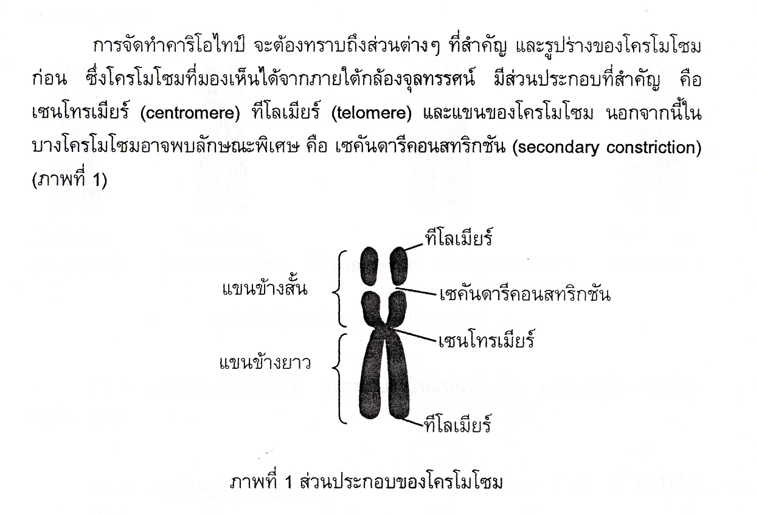

ตัวอย่างที่ 1 อิดิโอแกรมของโครโมโซมเพศของกบนา

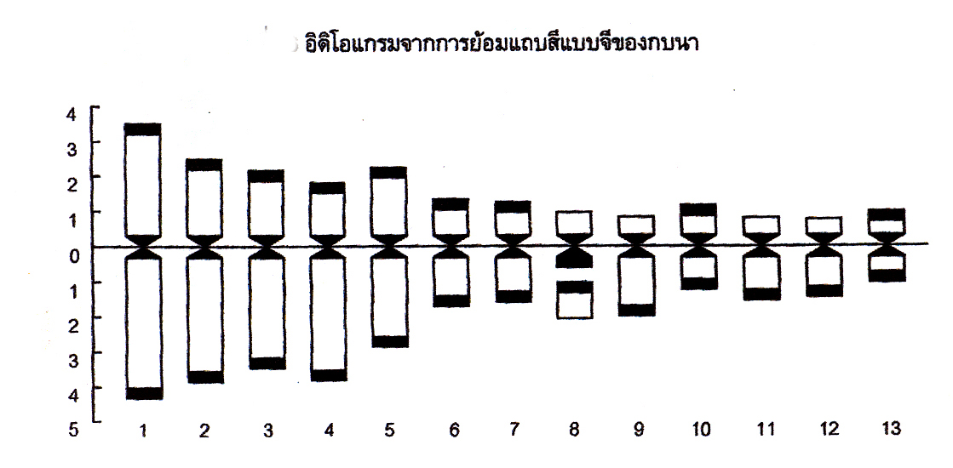

13

ตัวอย่างที่ 2 อิดิโอแกรมของโครโมโซมเพศของกบนา

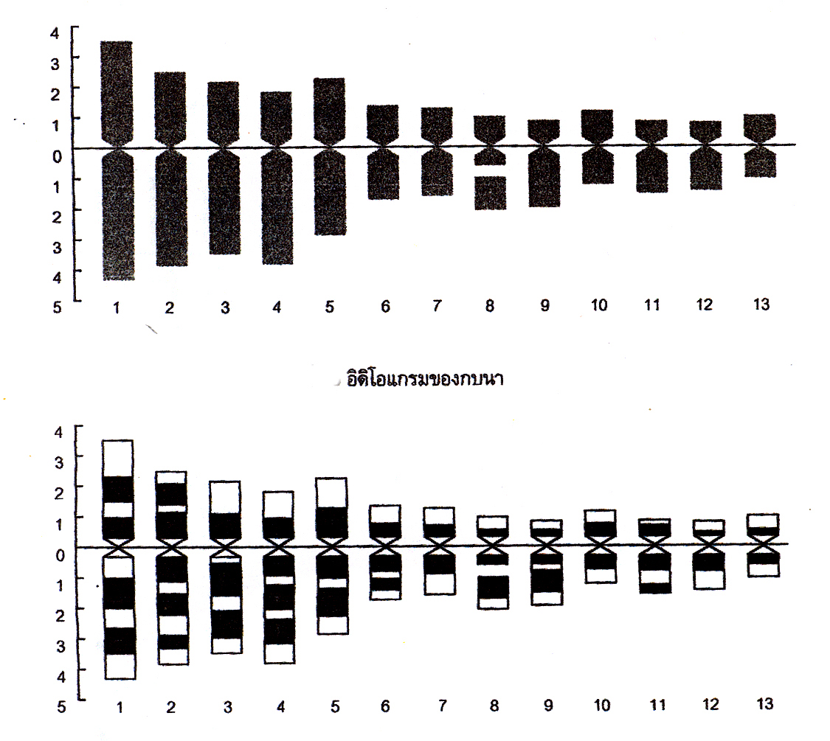

14

สรุปจำนวนโครโมโซมของกบนามี 13 คู่ ลักษณะแตกต่างกัน ดังในตารางที่ 4

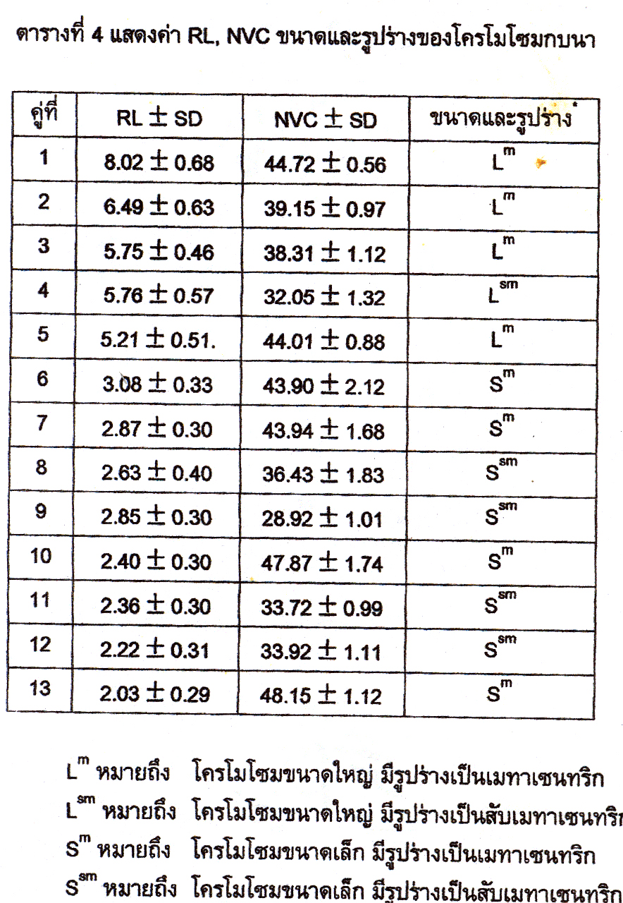

15

การศึกษาระดับปริมาณของฮอร์โมนเพศกบนาเพศผู้
เพื่อประโยชน์ในการขยายพันธุ์ในบ่อเลี้ยง

ผุสตี ปริยานนท์ และ คณะ

สถานที่ทำการทดลอง
ศูนย์ศึกษาการพัฒนาห้วยทรายอันเนื่องมาจากพระราชดำริ อ. ชะอำ จ. เพชรบุรี
ภาควิชาชีววิทยา คณะวิทยาศาสตร์ จุฬาลงกรณ์มหาวิทยาลัย กทม

บทคัดย่อ

จากการตรวจวัดระดับของฮอร์โมนเพศผู้ในพลาสมา และอัณฑะ ของกบนาที่โตเต็มวัยในช่วงเดือนต่างๆ ตลอดฤดูกาล ระหว่างเดือนมกราคม ถึงธันวาคม พบว่า ปริมาณเทสโทสเตอโรน ในพลาสมาของกบนาเพศผู้ จะต่ำสุดในเดือนมกราคม ( 163.90 ± 5.13 พิโกโมลต่อลิตร ) และไม่แตกต่างจากเดือนกุมภาพันธ์ ( 185.60 ± 36.75 พิโกโมลต่อลิตร ) จากนั้นจะเพิ่มสูงขึ้นในเดือนมีนาคม ( 1250.80 ± 67.95 พิโกโมลต่อลิตร) อย่างเห็นได้ชัด และจะมีปริมาณสูงที่สุดในเดือนพฤษภาคม ( 3182.00 ± 204.14 พิโกโมลต่อลิตร ) หลังจากนั้นจะเริ่มลดต่ำลงในเดือนมิถุนายน ( 1732.00 ± 226.27 พิโกโมลต่อลิตร ) และจะคงที่อยู่ระดับนี้ไปเรื่อยๆจนถึงเดือนตุลาคม ( 1328.60 ± 187.72 พิโกโมลต่อลิตร ) และจะลดลงประมาณ 8 เท่าในเดือนพฤศจิกายน และธันวาคม โดยมีปริมาณวัดได้218.60 ± 27.54 และ 219.00 ± 36.08 พิโกโมลต่อลิตร ตามลำดับ
จากการตรวจวัด ปริมาณเทสโทสเตอโรนในอัณฑะของกบนา ระหว่างเดือนมกราคมถึงธันวาคม ได้ค่าเฉลี่ย ± SEM ดังนี้ คือ ปริมาณเทสโทสเตอโรนจะลดลงต่ำสุดในเดือนมกราคม ( 102.07 ± 18.62 พิโกโมลต่อกรัม ) และลดลงอย่างเห็นได้ชัดในเดือนกุมภาพันธ์ ( 19.54 ± 5.37 พิโกโมลต่อกรัม ) หลังจากนั้นปริมาณเทสโทสเตอโรนจะคงที่ไปเรื่อยๆ จนถึงเดือนธันวาคมจึงจะเพิ่มสูงขึ้นอีกครั้ง ( 50.14 ± 9.24 พิโกโมลต่อกรัม )

คำสำคัญ : กบนา, เทสโทสเตอโรน

16

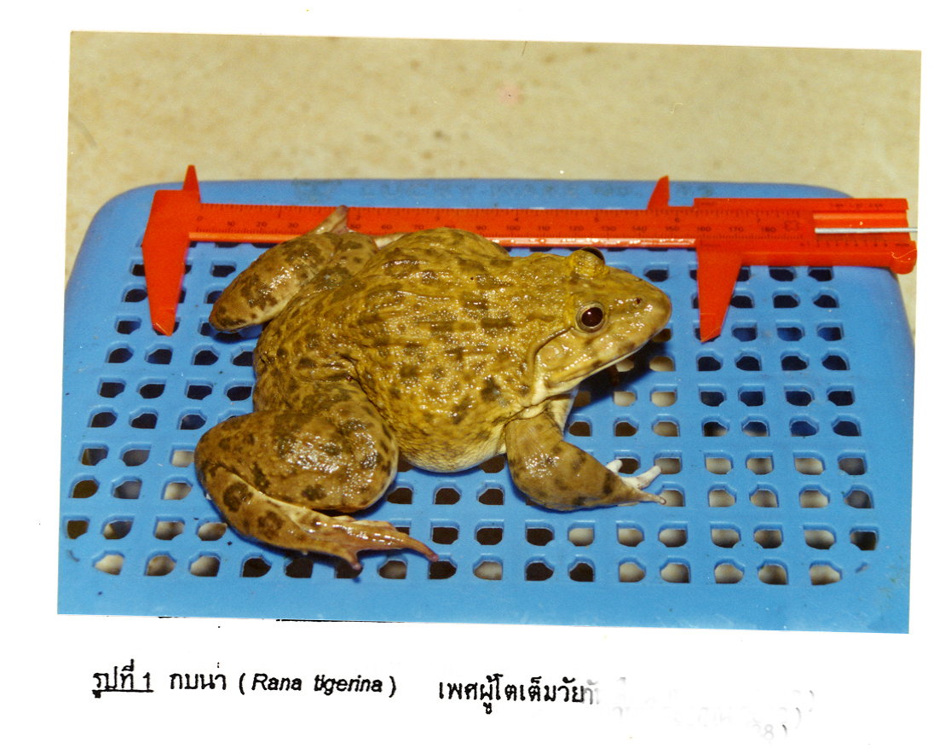

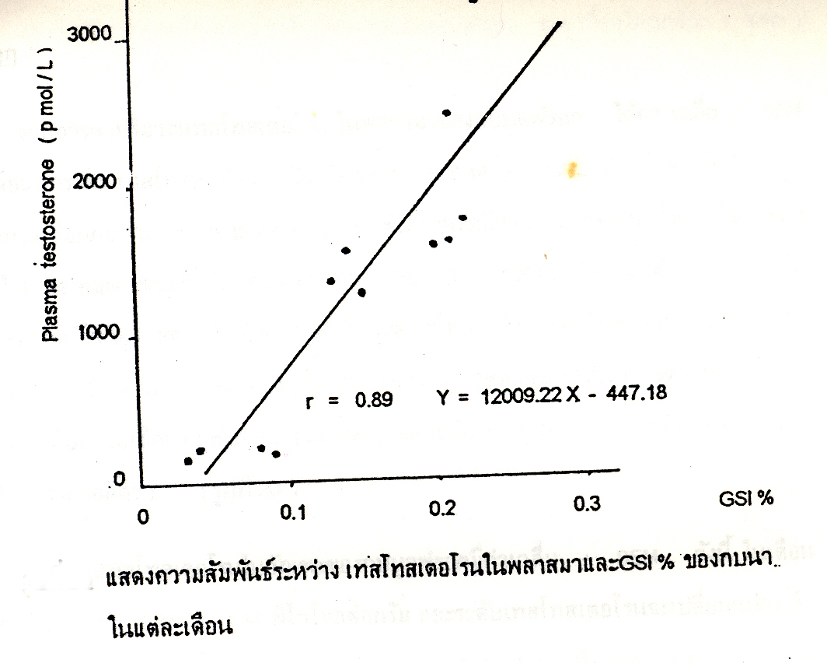
17

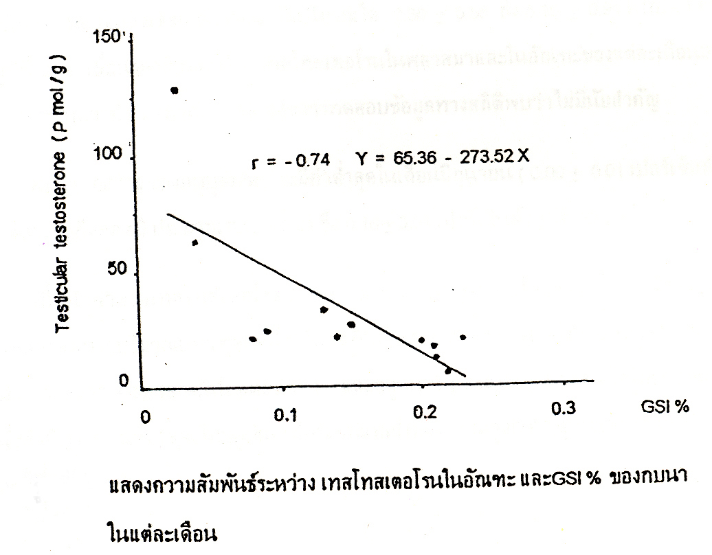

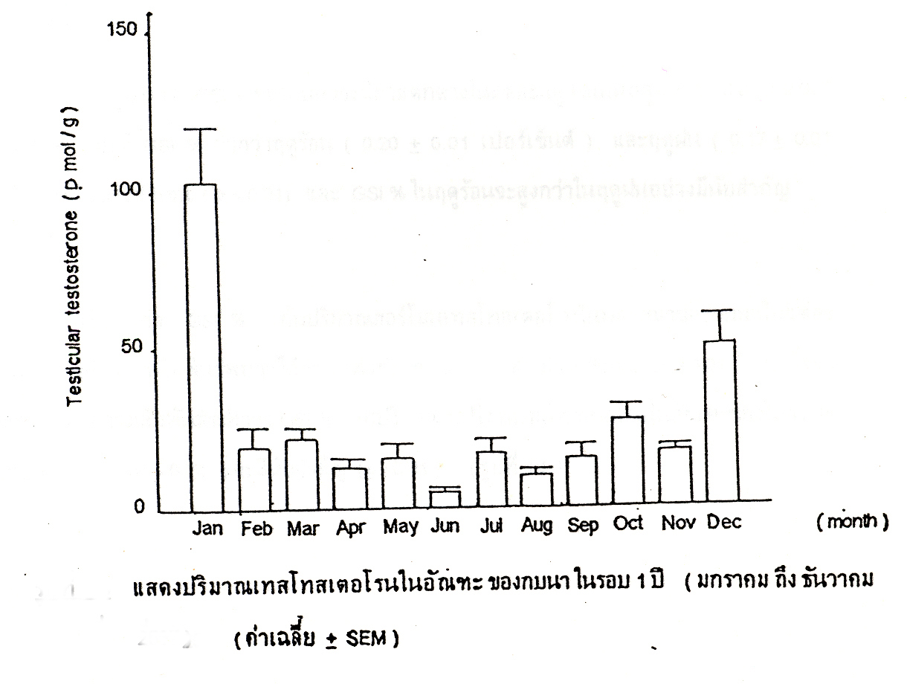

18

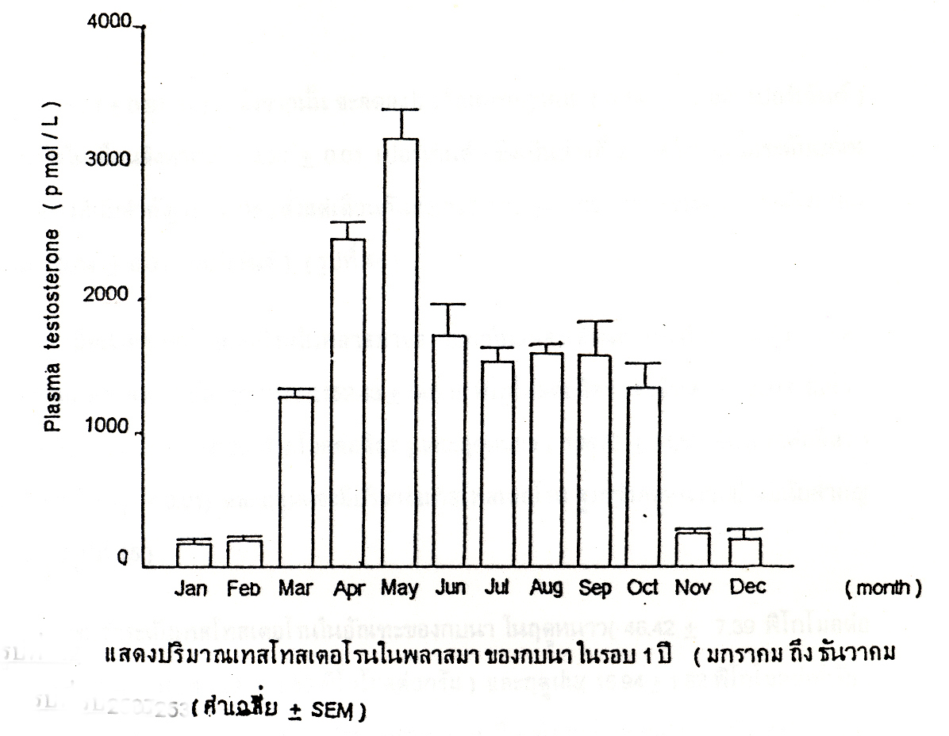

จากผลการทดลอง
แสดงให้เห็นว่า กบนาเพศผู้ มีระดับฮอร์โมนเพศสูง ตั้งแต่เดือน พฤษภาคม ไปจนถึงเดือนตุลาคม แสดงให้เห็นว่าในช่วงนี้เพศผู้มีความพร้อมในการสืบพันธุ์สูง สามารถผสมพันธุ์ได้ดีกว่าในช่วงเข้าฤดูหนาว ตั้งแต่เดือน พฤศจิกายน จนถึงเดือน มกราคม

19

ผลของเมททิลพาราไทออนต่อระบบสืบพันธุ์ของกบนาเพศผู้

ผุสตี ปริยานนท์ และ คณะ

สถานที่ทำการทดลอง
ศูนย์ศึกษาการพัฒนาห้วยทรายอันเนื่องมาจากพระราชดำริ อ. ชะอำ จ. เพชรบุรี
ภาควิชาชีววิทยา คณะวิทยาศาสตร์ จุฬาลงกรณ์มหาวิทยาลัย กทม

บทคัดย่อ

การศึกษาผลของเมทิลพาราไทออนต่อระบบสืบพันธุ์ของกบนาเพศผู้ ที่มีต่อปริมาณฮอร์โมนเทสโทสเตอโรนในพลาสมาและต่อเนื้อเยื่อของอัณฑะกบนาเพศผู้ Hoplobatrachus rugulosus อายุ2, 4, 6, 8, 10, และ12 เดือน โดยใช้เมทิลพาราไทออนที่ความเข้มข้น 20 ppm ติดต่อกันเป็นเวลา 60วัน แล้วเก็บตัวอย่างเลือดของกบนา เพื่อนำไปวัดปริมาณฮอร์โมนเทสโทสเตอโรนโดยวิธีเรดิโออิมมิวโนเอสเสย์ และเก็บตัวอย่างอัณฑะของกบนาเพื่อนำไปศึกษาทางด้านเนื้อเยื่อ การศึกษาพบว่าเมทิลพาราไทออน มีผลทำให้ปริมาณของฮอร์โมนเทสโทสเตอโรนในพลาสมาของกบนาลดลงอย่างมีนัยสำคัญทางสถิติ (p ≤ 0.05 ) เมื่อเปรียบเทียบกับกลุ่มควบคุมยกเว้นในกบนาเพศผู้อายุ 4 เดือน โดยพบว่ากบนาอายุ 6, 8, 10, 12 และ 14 เดือนมีปริมาณฮอร์โมนเทสโทสเตอโรนลดลง 15.94%, 17.68% ,29.05%,19.18%และ 27.12% ตามลำดับ
จากการศึกษาเนื้อเยื่อของอัณฑะกบนาพบว่า เมทิลพาราไทออนมีผลต่อการทำลายเซลล์ลัยดิกโดยตรงและทำให้เกิดการเปลี่ยนแปลงในลักษณะที่มีการรวมกลุ่มของโครมาตินรอบๆเยื่อหุ้มนิวเคลียส นิวเคลียสอัดกันแน่นเป็นก้อนติดสีทึบอยู่กลางเซลล์ มีการบวมของเซลล์มีเยื่อหุ้มนิวเคลียสฉีกขาดและเกิดการสลายตัวของนิวเคลียสและมีการทำลายของเนื้อเยื่อที่อยู่ระหว่างท่อเซมินิเฟอรัส
การทดลองครั้งนี้สรุปได้ว่าผลของเมทิลพาราไทออนต่อระบบสืบพันธุ์ของกบนาเพศผู้โดยเฉพาะที่ทำให้ปริมาณของฮอร์โมนเทสโทสเตอโรนในพลาสมาของกบนาเพศผู้ลดลงเกิดการที่เมทิลพาราไทออนทำลายลัยดิกส์เซลล์โดยตรง

คำสำคัญ : กบนา, เมททิลพาราไทออน, ระบบสืบพันธุ์, เทสทอสเตอโรน

20

โดยสรุป
จากผลการศึกษาทดลอง แสดงให้เห็นว่า ถ้าให้กบนาเพศผู้อาศัยอยู่ในสภาพแวดล้อมแหล่งน้ำ ที่มียาฆ่าแมลงเมททิลพาราไทออนเป็นสารตกค้างในปริมาณที่สูง 20 ppm หรือ มากกว่า พบว่าเนื้อเยื่ออัณฑะ มีการบวมของเซลล์ มีเยื่อหุ้มนิวเคลียสฉีกขาด มีการสร้างปริมาณฮอร์โมนเทสทอสเตอโรนลดลง จะส่งผลให้กบนาเพศผู้มีความสามารถในการสืบพันธุ์ลดลงด้วย

กราฟแสดง พลาสมาเทสทอสเตอโรน ในกบนา อายุต่างๆกัน
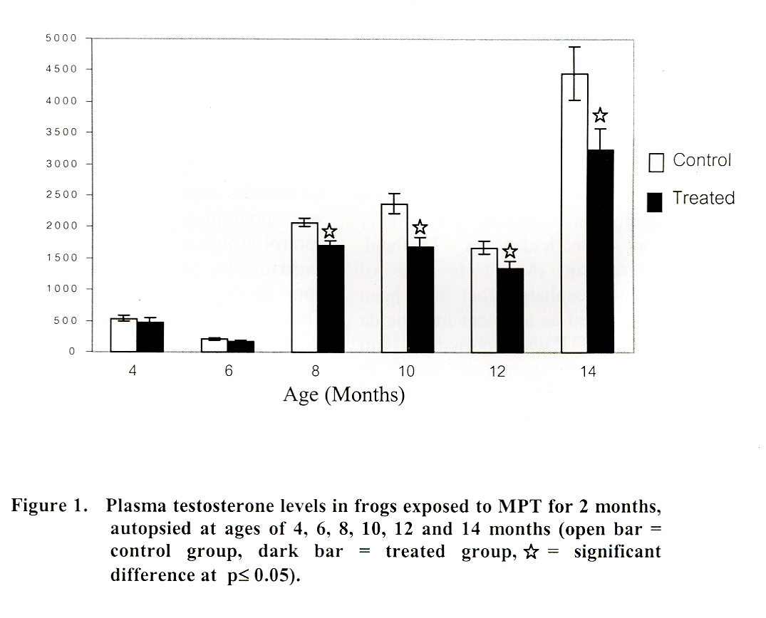

21

กราฟ 2 แสดงความสัมพันธ์ระหว่างน้ำหนักของอัณฑะ ต่อน้ำหนักตัว
ที่ถูก exposed ด้วยเมททิลพาราไทออน

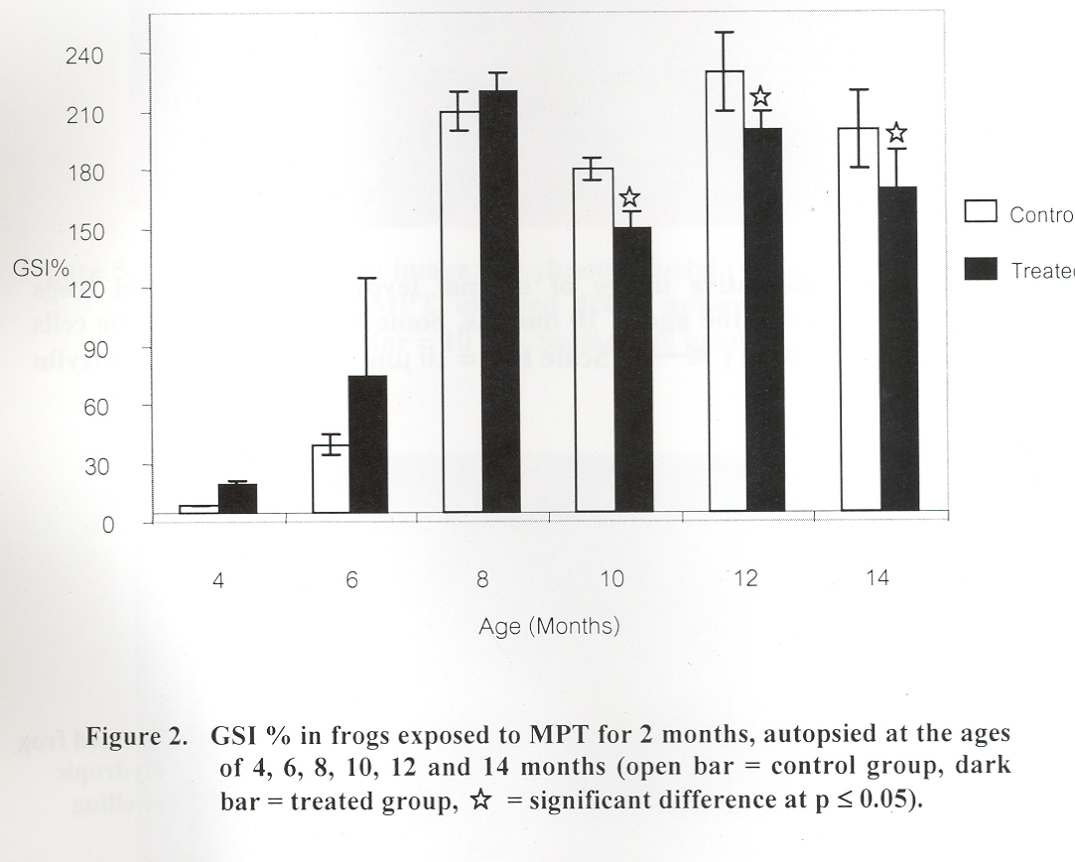
Figure 2. GSI % in frogs exposed to MPT for 2 months, autopsied at the
ages of 4, 6, 8, 10, 12 and 14 months (opened bar = control group,
dark bar = treated group,  = significant difference at p ≤ 0.05

22

ชื่อเรื่อง การศึกษาทดลองเลี้ยงกบภูเขาในบ่อเลี้ยงเลียนแบบธรรมชาติ

ชื่อผู้วิจัย ผู้ช่วยศาสตราจารย์ ผุสตี ปริยานนท์และคณะ

ชื่อหน่วยงาน ศูนย์ศึกษาการพัฒนาห้วยทราย ฯ (งานเพาะเลี้ยงและขยายพันธุ์กบ)

ระยะเวลาการดำเนินการ -

บทคัดย่อ

การทดลองเลี้ยงกบภูเขาในบ่อเลี้ยงที่มีการดัดแปลงสภาพให้คล้ายคลึงธรรมชาติ พบว่ากบภูเขาสามารถอาศัยอยู่ได้ดี แต่ยังคงกินอาหารเคลื่อนไหว และมีชีวิต มีการสืบพันธุ์ตลอด ตั้งแต่เดือนพฤศจิกายน ถึง เดือนพฤษภาคม ของปีถัดไป การเจริญของกบภูเขา จากไข่ไปเป็นลูกอ็อด ใช้เวลา 3 วัน ที่อุณหภูมิของน้ำ 30 องศาเซลเซียส และลูกอ็อดเจริญไปเป็นลูกกบใช้เวลาประมาณ 45 – 60 วัน

คำสำคัญ กบภูเขา เขียดแลว Rana blythii Boulenger

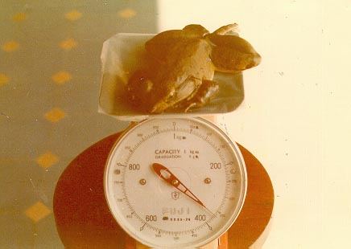

23
ชื่อเรื่อง การศึกษาเรื่องโรคและปรสิต ระยะที่ 2

ชื่อผู้วิจัย ผู้ช่วยศาสตราจารย์ ผุสตี ปริยานนท์

ชื่อหน่วยงาน ศูนย์ศึกษาการพัฒนาห้วยทราย ฯ (งานเพาะเลี้ยงและขยายพันธุ์กบ)

ระยะเวลาการดำเนินการ

ผลการศึกษา
โรคสำคัญที่พบในบ่อเลี้ยง ได้แก่
ชนิดของโรค | พบในกบ | สาเหตุ | อาการ
โรคขาแดง | กบนา  กบบูลฟร็อก | แบคทีเรีย  โรคนี้มักจะเกิดในช่วงระยะที่มีฝนตกชุก เนื่องจากเชื้อจะมากับน้ำ | กบจะกินอาหารลดลง เคลื่อนไหวช้า มีอาการบวมน้ำ ขามีลักษณะบวมแดง อาการจะค่อยลุกลามไป จนในที่สุดกบจะตาย
เป็นแผลตามผิวหนัง | กบนา  กบบูลฟร็อก | เชื้อรา | เมื่อกบติดเชื้อแบคทีเรียเกิดเป็นบาดแผล เชื้อราจะเข้าตามบาดแผลทำให้เกิดแผลรุนแรง
โรคคอเอียง และหมุน | กบนา | แบคที่เรีย | กบมีอาการคอเอียงและหมุน ซึมและไม่กินอาหาร บวมน้ำใต้ผิวหนัง
ติดเชื้อที่ตับและปอด | กบนา  กบบูลฟร็อก | แบคที่เรีย | อาการมีลักษณะเป็นตุ่มเม็ดสีขาวที่ตับและปอดเป็นจำนวนมาก
โรคแหงนดูฟ้า | กบนา | เกิดจากอาหารไม่สมดุล และสารพิษต่างๆ เช่นยาปราบศัตรูพืช ยาฆ่าแมลงมากับน้ำ | ทำให้เกิดผิดปกติกับระบบทางเดินอาหาร บางครั้งอาจเกิดอาการท้องบวมเนื่องจากอาหาร เป็นพิษ
โรค เกิดจากพยาธิ | กบนา | โปรโตรซัว | พบในเลือด ไม่ถึงกับทำให้กบเกิดอาการป่วย แต่อาจทำให้มีภูมิคุ้มกันลดเกิดการติดเชื้อจากสาเหตุอื่นได้
ไวรัส |  | ไม่พบการติดเชื้อจากไวรัส
24

ชื่อเรื่อง การศึกษาระดับปริมาณของฮอร์โมนกบบูลฟร็อกเพศผู้เพื่อประโยชน์ในการ
ขยายพันธุ์ในบ่อเลี้ยง

ชื่อผู้วิจัย ผู้ช่วยศาสตราจารย์ ผุสตี ปริยานนท์

ชื่อหน่วยงาน ศูนย์ศึกษาการพัฒนาห้วยทราย ฯ (งานเพาะเลี้ยงและขยายพันธุ์กบ)

ระยะเวลาการดำเนินการ

บทคัดย่อ
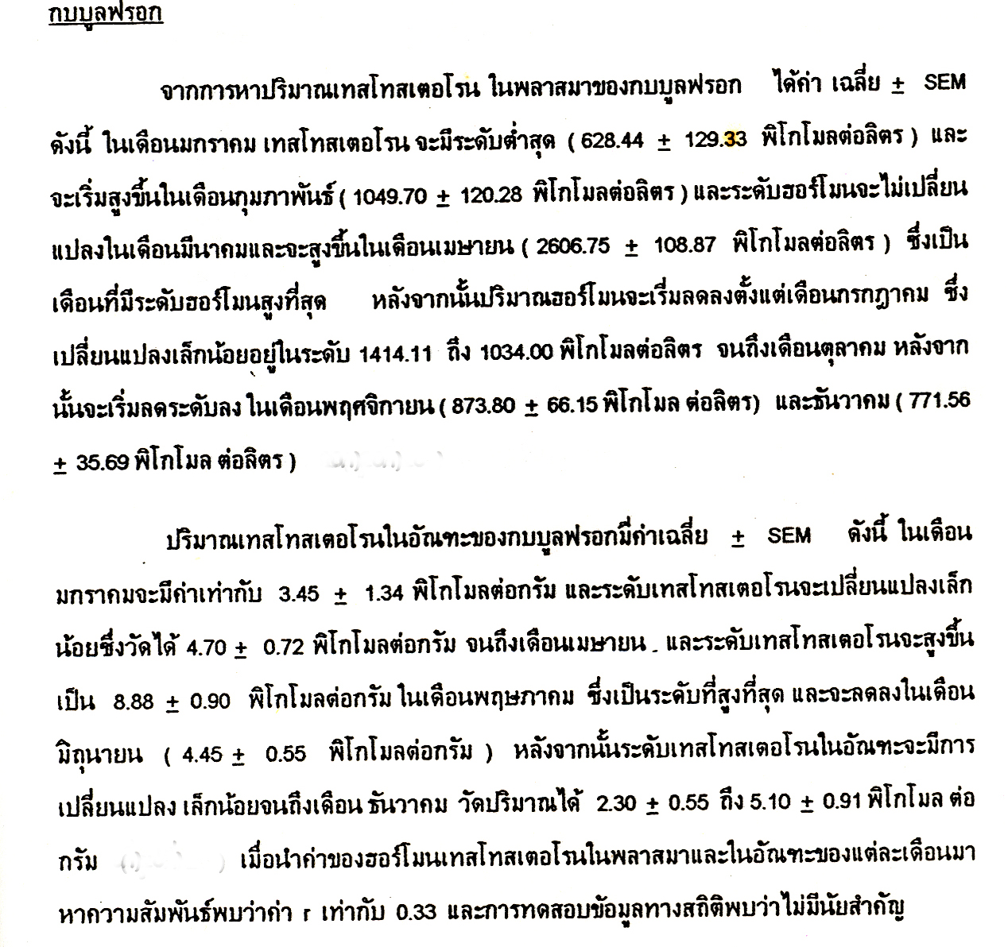

คำสำคัญ กบบูลฟร็อก เทสโทสเตอโรน

25

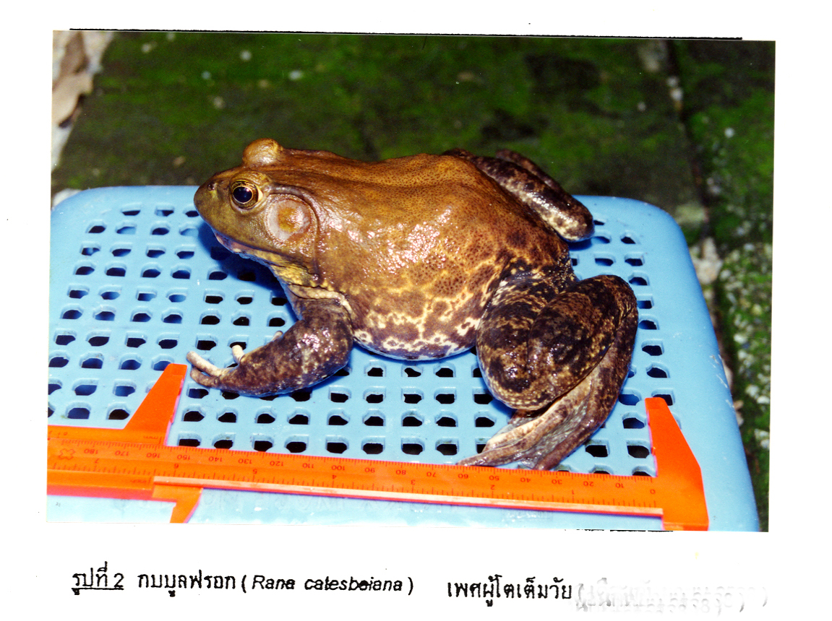

26

ชื่อเรื่อง การศึกษาลักษณะพันธุกรรมของกบนา (Rana rugulosa) โดยใช้ข้อมูลของไอโซ
ไซม์ ด้วยเทคนิคอิเล็กโทรโฟรีซีสในประชากรของศูนย์ศึกษาการพัฒนาห้วย
ทรายอันเนื่องมาจากพระราชดำริเพื่อประโยชน์ในการคัดพันธุ์

ชื่อผู้วิจัย ผู้ช่วยศาสตราจารย์ ผุสตี ปริยานนท์

ชื่อหน่วยงาน ศูนย์ศึกษาการพัฒนาห้วยทราย ฯ (งานเพาะเลี้ยงและขยายพันธุ์กบ)

ผลการทดลอง
จากการศึกษาลักษณะทางพันธุกรรมของกบนา (Hoplobatrachus rugulosus) โดยอาศัยข้อมูลของไอโซไซม์ จำนวนทั้งสิ้น 13 โลไซ ผลการทดลองได้แสดงไว้ในตารางที่ 2 โดยพบว่าจากทั้งหมด 13 โลไซ มี 10 โลไซที่แสดงลักษณะเป็น monomorphic ส่วนอีก 3 โลไซ แสดงลักษณะเป็น polymorphic (Ldh-2,Mdh-1 และ Pgd)
Locus |  | PB
Adh |  | AA
Fh |  | AA
G6PD |  | AA
Idh-1 |  | AA
Idh-2 |  | -
Ldh-1 |  | AA
Ldh-2 |  | AA
Mdh-1 |  | BB
Mdh-2 |  | AA
Me-1 |  | AA
Me-2 |  | AA
Odh |  | AA
Pgm |  | AA
Pgd |  | AA (3)  BB (1)  CC (1)
Sod |  | AA
PB = เพชรบุรี

ตารางที่ 2 ลักษณะทางพันธุกรรมของกบนาในแหล่งเพาะเลี้ยงศูนย์ฯห้วยทราย
27

สรุปผลการทดลอง
เมื่อนำข้อมูลของไอโซไซม์มาวิเคราะห์ด้วยโปรแกรม BIOSYS-2 พบว่าค่าเฉลี่ยของจำนวนอัลลีลต่อโลกัสของกบนาจังหวัดเพชรบุรีเท่ากับ 1.1 สำหรับเปอร์เซ็นต์ของโลไซที่เป็น polymorphic ของกบนาในจังหวัดจังหวัดเพชรบุรีเท่ากับ 7.1% ตามลำดับ ค่าเฮเทโรไซโกซิตี้ของกบนาในจังหวัดเพชรบุรีเท่ากับ 0.000 ความเหมือนกันของลักษณะทางพันธุกรรม (genetic similarity coefficients) เมื่อคำนวณด้วยวิธีของ Nei (1978) มีค่าเท่ากับ 0.970 และเมื่อคำนวณด้วยวิธีของ Wright (1978) มีค่าเท่ากับ 0.813 แสดงให้เห็นว่า พ่อแม่พันธุ์กบนา มีลักษณะพันธุกรรมที่เหมือนกันทั้งกลุ่ม ทำให้ประชากรกบนาที่มีอยู่ในพื้นที่มีความสามารถในการปรับตัวในสภาพแวดล้อมได้น้อย อาจทำให้มีการเจริญเติบโตช้า และไม่ทนทานต่อโรคที่อาจเกิดขึ้นในสภาวะแวดล้อมที่ไม่เหมาะสม ดังนั้นจึงมีความจำเป็นจะต้องมีการปรับปรุงสายพันธุ์กบนาที่มีอยู่เดิม

28

ชื่อเรื่อง การศึกษาลักษณะพันธุกรรมของกบบูลฟร็อก โดยใช้ข้อมูลของไอโซไซม์ ด้วย
เทคนิคอิเล็กโทรโฟรีซีสในประชากรของศูนย์ศึกษาการพัฒนาห้วยทรายอัน
เนื่องมาจากพระราชดำริเพื่อประโยชน์ในการคัดพันธุ์

ชื่อผู้วิจัย ผู้ช่วยศาสตราจารย์ ผุสตี ปริยานนท์และคณะ

ชื่อหน่วยงาน ศูนย์ศึกษาการพัฒนาห้วยทราย ฯ (งานเพาะเลี้ยงและขยายพันธุ์กบ)

ระยะเวลาการดำเนินการ แบ่งออกเป็น 2 ระยะ คือ
โครงการระยะที่ 1 (2548) การศึกษาลักษณะพันธุกรรมในรุ่นพ่อแม่พันธุ์
โครงการระยะที่ 2 (2549) การศึกษาลักษณะพันธุกรรมในรุ่นลูก

บทคัดย่อ
โครงการระยะที่ 1 (2548)
1. การเก็บตัวอย่าง
การเก็บตัวอย่างกบบูลฟร็อก (Rana catesbeiana) ที่โตเต็มวัยที่อยู่จากศูนย์ศึกษาการพัฒนาห้วยทรายฯ ในประชากรและละกลุ่ม ครั้งละ10 ตัว

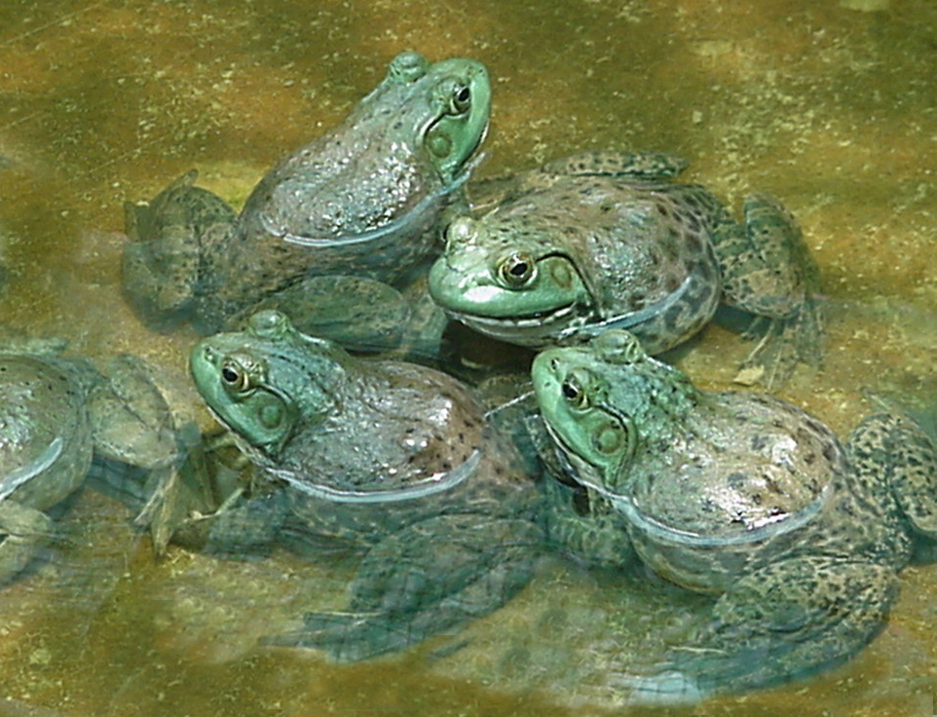
กบบูลฟร็อกพ่อแม่พันธุ์

29

2. ผลการทดลองปีที่ 1
จากการศึกษาลักษณะทางพันธุกรรมของกบบูลฟร็อก (Rana catesbeiana) โดยอาศัยข้อมูลของไอโซไซม์ จำนวนทั้งสิ้น 12 โลไซ พบว่าไม่มีโลไซใดที่มีลักษณะทางพันธุกรรมเป็นแบบ heterozygote ดังผลการทดลองได้แสดงไว้ในตารางที่ 2

Locus | Adh | G6PD | Idh-1 | Idh-2 | Ldh-1 | Ldh-2 | Mdh-1 | Mdh-2 | Me-1 | Me-2 | Odh | Sod
ลักษณะพันธุกรรม | AA | AA | AA | AA | AA | AA | AA (3)  BB (7) | AA | AA (2)  BB (8) | AA | AA | AA

ตารางที่ 1 ลักษณะพันธุกรรมของกบบูลฟร็อกพ่อแม่พันธุ์ที่เลี้ยงศูนย์ศึกษาการพัฒนาห้วยทรายฯ

การศึกษาทดลองในปีที่ 2 (2549)

1. วิธีดำเนินการวิจัย
1.1 จากพ่อแม่พันธุ์ที่คัดจากการศึกษาลักษณะพันธุกรรมในปีที่ 1 นำมาผสมพันธุ์ จนได้รุ่นลูก F₁
1.2 จากนั้นนำลูก F₁ ที่ได้ที่มีอายุ 4 เดือน มาทำการตรวจสอบสายพันธุ์ซ้ำอีกครั้ง โดยวิธีการวิเคราะห์โปรตีนด้วยเทคนิคอิเล็กโทรโฟรีซีส เช่นเดียวกับวิธีการศึกษาพ่อแม่พันธุ์ ในปีแรก

2. ผลการทดลองปีที่ 2
จากการศึกษาลักษณะทางพันธุกรรมของกบบูลฟร็อกรุ่น F₁ โดยอาศัยข้อมูลของไอโซไซม์ จำนวนทั้งสิ้น 12 โลไซ พบว่า ไม่มีโลไซใดที่มีลักษณะทางพันธุกรรมเป็นแบบ heterozygosity เช่นเดียวกันกับปีที่ 1 ดังผลการทดลองได้แสดงไว้ในตารางที่ 2

Locus | Adh | G6PD | Idh-1 | Idh-2 | Ldh-1 | Ldh-2 | Mdh-1 | Mdh-2 | Me-1 | Me-2 | Odh | Sod
ลักษณะพันธุกรรม | AA | AA | AA | AA | AA | AA | AA (3)  BB (7) | AA | AA (2)  BB (8) | AA | AA | AA

ตารางที่ 2 ลักษณะพันธุกรรมของกบบูลฟร็อกรุ่น F₁ ที่เลี้ยงศูนย์ศึกษาการพัฒนาห้วยทรายฯ

30

3. สรุปผลการศึกษาทดลอง
จากผลการศึกษา พบว่า ลักษณะของสายพันธุ์กบบูลฟร็อกที่เลี้ยงในศูนย์ศึกษาการพัฒนาห้วยทราย เมื่อทำการตรวจสอบจากพ่อแม่พันธุ์และรุ่นลูก พบว่ามีลักษณะทางพันธุกรรมเป็นแบบ homozygosity ทั้ง 2 generation ซึ่งลักษณะนี่แสดงให้เห็นว่าประชากรกบมีลักษณะทางพันธุกรรมที่จะปรับตัวกับการเปลี่ยนแปลงของสภาพแวดล้อมได้น้อยลง เนื่องจากมีความหลากหลายทางพันธุกรรมน้อย

------------------------------------------

31

ชื่อเรื่อง การศึกษาจำนวนโครโมโซมของอึ่งข้างลาย

ชื่อผู้วิจัย ผู้ช่วยศาสตราจารย์ ผุสตี ปริยานนท์ และคณะ

ชื่อหน่วยงาน ศูนย์ศึกษาการพัฒนาห้วยทราย ฯ (งานเพาะเลี้ยงและขยายพันธุ์กบ)

ระยะเวลาการดำเนินการ

บทคัดย่อ

ในการวิเคราะห์โครโมโซมของ อึ่งข้างลาย ( Kaloula mediolineata) จากไขกระดูกสันหลัง ในการแบ่งเซลระยะเมตาเฟส พบว่าทั้งเพศผู้และเพศเมียมีจำนวนโครโมโซม 28 แท่ง จัดได้ 14 คู่
คู่ที่ 2, 3, 7, 9, 10, และ 14 เป็นแบบ metacentric
คู่ที่ 4, 5, 6, 11, 12 และ 13 เป็นแบบ submetacentric
คู่ที่ 8 เป็น acrocentric

คำสำคัญ อึ่งข้างลาย Kaloula mediolineata, Karyotype

32

อึ่งข้างลาย Kaloula mediolineata
เป็นอึ่งที่ชาวบ้านในจังหวัดเพชรบุรี นิยมจับมาเป็นอาหาร
เช่นเดียวกับ อึ่งปากขวด

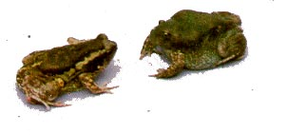
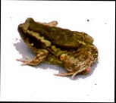
อึ่งข้างลาย
อึ่งปากขวด
อึ่งข้างลาย และ อึ่งปากขวด เป็นสัตว์สะเทินน้ำสะเทินบก
พบใน จังหวัดเพชรบุรี และ จังหวัดประจวบคีรีขันธ์
ที่ชาวบ้านนิยมจับมาเป็นอาหาร แต่ในปัจจุบันค่อนข้างหายาก

